**Moção Nº 523/2022**

A Câmara de Vereadores de Itapevi, por meio do Vereador José Aparecido Ramos que subscreve este documento, aprova Moção de Aplausos ao Protetor dos Animais Victor Chinaglia Sobrinho.

**JUSTIFICATIVA**

A Câmara Municipal de Itapevi, através de seu vereador que subscreve este documento, aprova Moção de Aplausos, ao Victor Chinaglia Sobrinho.

Victor Chinaglia Sobrinho faz pesquisas básicas, intermediarias e avançadas sobre a natureza e animais domésticos e silvestres. No clube dos desbravadores, ensina as crianças e aos adolescentes a cuidar dos animais que estão em extinção.

Assim sendo, deixo registrado meus cumprimentos ao Ilustre Protetor dos Animais Victor Chinaglia Sobrinho.

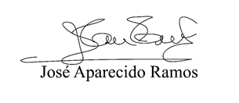Sala das Sessões Bemvindo Moreira Nery, 21 de julho de 2022.

**Vereador Zeca da Piscina - PTB**

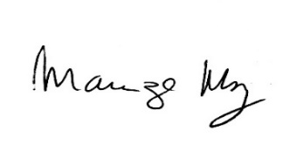

**______________________________________**

***MARIZA MARTINS BORGES***

*Vereadora – PODEMOS*